数据结构项目一文档
----同济大学 软件学院 15级3班 杨灏诚

目录
一、使用说明 3
1、 操作手册 3
1)插入 3
2)删除 4
4)修改 4
5)统计 5
0)退出 5
2、 注意事项 5
二、 概述 6
1、 程序设计目的 6
2、 算法思路 6
3、 数据结构 6
4、 文件目录 6
三、 函数接口 6
1、 List接口 6

一、使用说明

操作手册
运行程序后，进入欢迎界面，首先要建立考生信息系统。
第一步，输入考生人数。
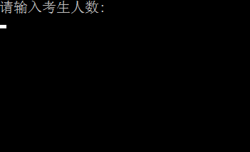
第二步，输入考生信息。
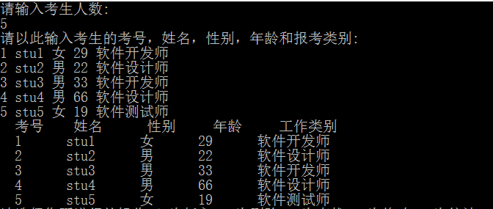
输入结束后，系统会显示输入的数据。
第三步，进行具体操作。
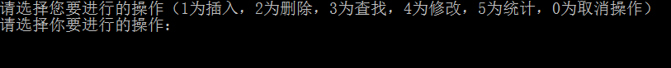

1)插入
在指定位置插入一个考生信息，例如：
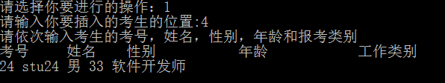
在位置4插入stu24的信息。
成功后，系统会显示插入完成后的所有信息。
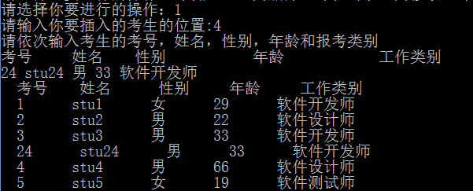

2)删除
删除指定考号的考生信息，例如：
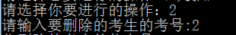
删除考号为2的学生。删除后系统会显示删除的考生信息和删除操作后的所有信息。
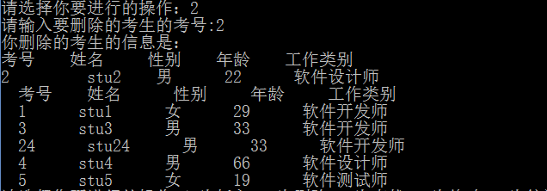
3)查找
查找指定考号的考生信息，例如：
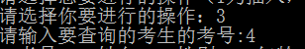
查找考号为4的考试信息。查找完成后系统会显示查找到的考生信息。
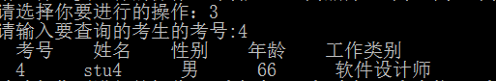

4)修改
修改指定考号的考生信息，例如：
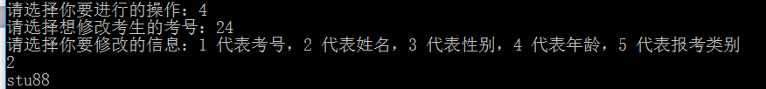
修改考号为24的考生的信息。
输入被修改者的考号后可以选择更改考生的五项信息，如上图。
修改完成后系统会显示所有考生信息。
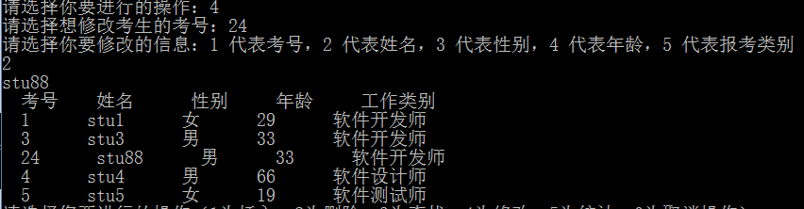

5)统计
统计报考某一类别的考生数量，例如：
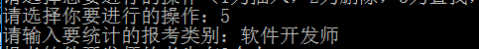
系统会显示报考该类别的人数。
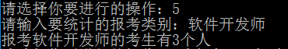

0)退出
退出系统。
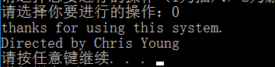

注意事项
*本系统的考号请勿超过9位（16位操作系统请勿超过5位）。
*本系统不自动储存考生信息，请自行复制系统打印的信息另行保存。
*本系统没有设计排序功能，所以所有查找都采用顺序查找，大数据量可能较慢，请耐心等待。

概述

程序设计目的
实现一个基于链表的管理统计考生信息的简单系统，练习链表的编写实现，熟悉面向对象程序设计。

算法思路
以顺序遍历为基本算法，实现节点位置的确定，而后通过改变节点的指针实现插入与删除；通过特定的比较算法判断是不是搜索目标；进行一次删除和插入实现数据的修改；逐一检查报考类别进行统计。

数据结构
采用单向无环链表。学生数据放在一个结构体中。具体操作放在List类中进行操作。

文件目录
1_1552704_yanghaocheng2.cpp (主文件)
1_1552704_yanghaocheng1.cpp(List 类中的函数定义)
1_1552704_yanghaocheng.h(结构体和List类的声明)
1_1552704_杨灏诚.exe (程序可执行文件)
1_1552704_yanghaocheng.doc (项目文档)

函数接口

List接口
成员函数名 | 功能 | 参数 | 返回值类型
void createhead() | 构造函数，将first初始为空指针
void createlist(Student&data) | 初始一个student 结构体结点。将学生的全部信息储存 | Student &data  data 用来做暂时储存输入数据的载体，通过data 给链表的每个节点赋值
void insert(Student&data, int location); | 将data 插入到值指定的location位置。 | Student&data  data 是用来暂时储存数据的载体  Location 是插入的位置
void search(int id); | 查找并展示结点的数据 | Int id  id 是查询的考生的考号
void fire(int id); | 删除结点 | Id 是将被删除的考生的考号
void modify(int id); | 修改结点的信息 | Id 是将被修改的考生的考号
int statistic(string position); | 统计某工作类别的人数总和 | String position  position是工作类别的名称

